2010年成人高等学校招生全国统一考试试题
数 学
考生注意：本试题分第Ⅰ卷（选择题）第Ⅱ卷（非选择题）两部分，满分150分，考试时间120分钟.
第Ⅰ卷（选择题，共85分）
一、选择题：本大题共17小题，每小题5分，共85分。在每小题给出的四个选项中，只有一项是符合题目要求的。
（1）设集合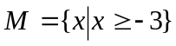，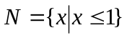，则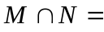（ ）
（Ａ） （Ｂ）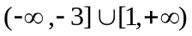
（Ｃ）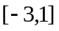 （Ｄ）
（2）函数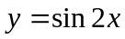的最小正周期是( )
（Ａ） 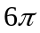 （Ｂ） （Ｃ） （Ｄ）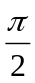
（3）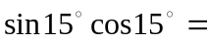（ ）
（Ａ） （Ｂ）
（Ｃ）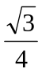 （Ｄ）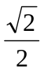
（4）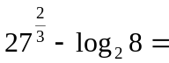（ ）
（Ａ）12 （Ｂ）6 （Ｃ）3 （Ｄ）1
（5）设甲：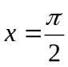；乙：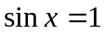，则（ ）
（Ａ）甲是乙的必要条件，但不是乙的充分条件
（Ｂ）甲是乙的充分条件，但不是乙的必要条件
（Ｃ）甲不是乙的充分条件，也不是乙的必要条件
（Ｄ）甲是乙的充分必要条件
（6）下列函数中，为奇函数的是( )
（Ａ） 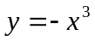 （Ｂ）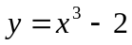
（Ｃ）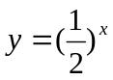 （Ｄ）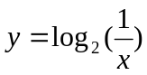
（7）已知点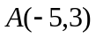，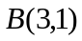，则线段的中点坐标为（ ）
（Ａ）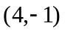 （Ｂ）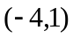
（Ｃ）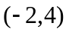 （Ｄ）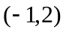
（8）设函数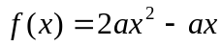，且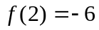，则( )
（Ａ）  （Ｂ） 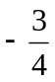 （Ｃ） （Ｄ）
（9）如果一次函数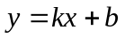的图像经过点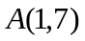和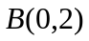，则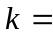（ ）
（Ａ）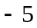 （Ｂ） （Ｃ） （Ｄ）
（10）若向量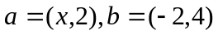，且共线 ，则 ( )
（Ａ）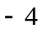 （Ｂ） （Ｃ） （Ｄ）
（11）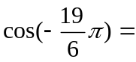 ( )
（Ａ）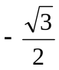 （Ｂ） （Ｃ） （Ｄ）
（12）已知一个等差数列的第5项等于10，前3项的和等于3，那么这个等差数列的公差为( )
（Ａ） （Ｂ） （Ｃ）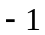 （Ｄ）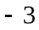
（13）函数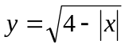的定义域是( )
（Ａ）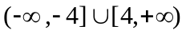 （Ｂ）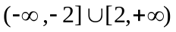
（Ｃ）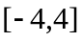 （Ｄ）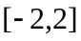
（14）从甲口袋内摸出一个球是红球的概率是0.2，从乙口袋内摸出一个球是红球的概率是0.3.现从甲乙两个口袋内各摸出一个球，这两个球都是红球的概率是 ( )
（Ａ）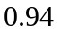 （Ｂ）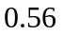 （Ｃ）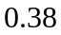 （Ｄ） 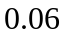
（15）设函数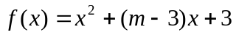是偶函数，则
（Ａ） （Ｂ） （Ｃ） （Ｄ）
（16）设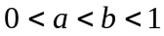 ，则( )
（Ａ）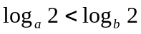 （Ｂ）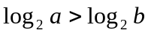
（Ｃ）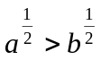 （Ｄ）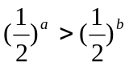
（17）用0，1，2，3这四个数字，组成的没有重复数字的四位数共有( )
（Ａ）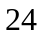个 （Ｂ）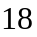个
（Ｃ）个 （Ｄ）个

第Ⅱ卷（非选择题，共65分）
二、填空题：本大题共4小题，每小题4分，共16分，把答案填在题中横线上。
（18）圆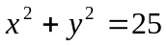的圆心到直线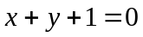的距离为 ；
（19）曲线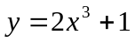在点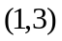处的切线方程是 ;
（20）如果二次函数的图像经过原点和点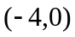，则该二次函数图像的对称轴方程为 ;
（21）某中学五个学生的跳高成绩（单位：米）分别为：
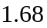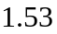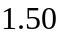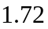
他们的平均成绩为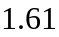米，则 ;
三、解答题：本大题共4小题，共49分，解答应写出推理，演算步骤。
（22）(本小题满分分)
在锐角三角形中，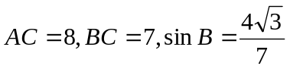，求。

（23）(本小题满分分)
已知数列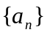中,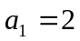,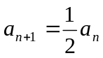.
（Ⅰ）求数列的通项公式;
（Ⅱ）求数列的前项的和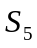.

（24）(本小题满分分)
已知椭圆的离心率为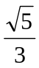，且该椭圆与双曲线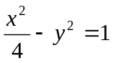焦点相同，求椭圆的标准
方程和准线方程.

（25）(本小题满分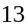分)
设函数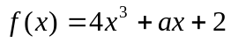，曲线在点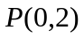处切线的斜率为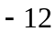，求
（Ⅰ）的值 ;
（Ⅱ）函数在区间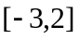的最大值与最小值.

2010年成人高等学校招生全国统一考试数学试题答案
一、选择题：
题号 | （1） | （2） | （3） | （4） | （5） | （6） | （7） | （8） | （9）
答案 | （C） | （C） | （A） | （B） | （B） | （A） | （D） | （A） | （D）
题号 | （10） | （11） | （12） | （13） | （14） | （15） | （16） | （17）
答案 | （B） | （A） | （A） | （C） | （D） | （C） | （D） | （B）
详解：
（1）（C）
∵，
∴；
（2）（C）
∵，
∴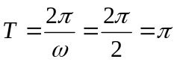；
（3）（A） 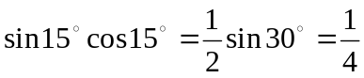；
（4）（B）
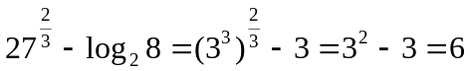；
（5）（B）
利用推断口诀“如果…那么…一定成立吗？”有以下说法：
①如果，那么一定成立
即 甲 乙（充分）
②如果，那么不一定成立（正弦值等于的角有无数个）
即 乙 甲（不必要）
∴甲是乙的充分条件，但不是乙的必要条件；
（6）（A）；
识记基本函数的奇偶性，即可判断；
（Ａ）是奇函数；
（Ｂ）是非奇非偶函数；
（Ｃ）是非奇非偶函数；
（Ｄ）是非奇非偶函数；
（7）（D）
∵，
∴的中点为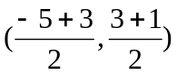，即：；
（8）（A）
∵
又
即：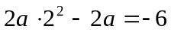
∴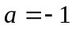；
（9）（D） 待定系数法；
由题意知： 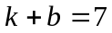
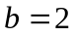
解得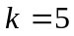；
（10）（B）
∵向量共线
∴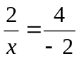
∴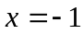；
（11）（A）
；
（12）（A）
由题意知 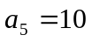 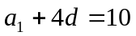
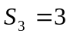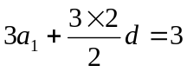
解得：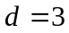；
（13）（C）
由题意知：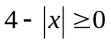，解得：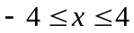 即：；
（14）（D） 相互独立事件的概率；
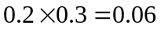
（15）（C）
∵是偶函数
∴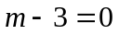
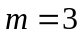；
（16）（D）赋特殊值法；
（17）（B）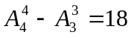；
二、填空题：
（18）
∵ 的圆心为
∴圆的圆心到直线的距离为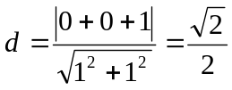；
（19）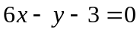
①∵
∴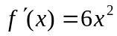；
②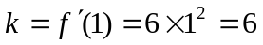；
③曲线在点处的切线方程是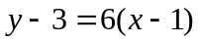
即：；
（20）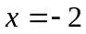
二次函数图像的对称轴方程为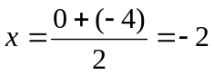；
（21）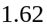
由题意知：
解得 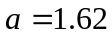 ；
三、解答题：
（22）
解：（Ⅰ）由已知得：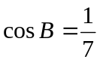，
在中，由余弦定理得：
即：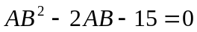
解得：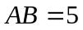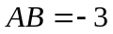（舍）；
（23）
解: （Ⅰ）∵
∴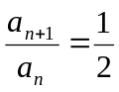
∴数列是以为首项，为公比的等比数列，
∴数列的通项公式为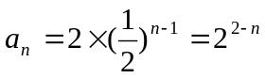;
（Ⅱ）数列的前项的和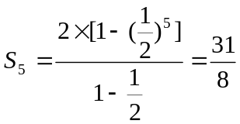；

（24）
解:由已知可得椭圆焦点为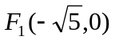， 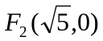
设椭圆的标准方程为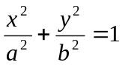，则
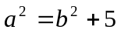
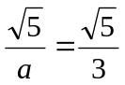
解得：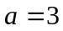
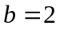
∴椭圆的标准方程为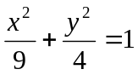；
椭圆的准线方程为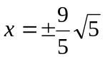；
（25）
解：（Ⅰ）∵
∴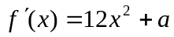
由已知得：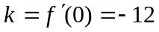
即：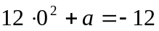
∴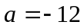
∴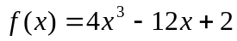
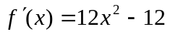；
（Ⅱ）令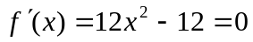
解得：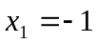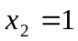
计算：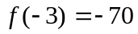；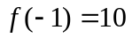；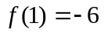；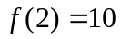；
∴函数在区间的最大值是与最小值

